NA STŘEŠE SVĚTA
Nejvyšší vrcholy světa – 96 z nich je vyšších než 7 315 m – leží v Himaláji, 2 400 km dlouhém a 200 až 400 km širokém pohoří.
Tento horský masív se začal formovat před více než 38 miliony let, když se Indická litosférická deska srazila s Euroasijskou deskou, podsunula se pod ní a vytlačila ji vzhůru.
Tyto geotektonické pohyby stále pokračují a jsou příčinou mnoha povodní, zemětřesemí a jiných přírodních jevů.

NEJVYŠŠÍ HORY SVĚTA:
hora stát výška
MT.Everest (Čomolangma, Sagarmatha) Čína/Nepál 8 846 m
K2 (Čogin Feng, Godwin Austen) Čína/Pákistán 8 611 m
Káčandžunga Indie/Nepál 8 598 m
Lhotse Čína/Nepál 8 501 m
Makalu Čína/Nepál 8 481 m
Dhaulágili Nepál 8 172 m

NEJVYŠŠÍ VRCHOLY SVĚTADÍLŮ
světadíl hora výška
Afrika Kilimandžáro (Tanzanie) 5 859 m
Antarktida Vinsonův masiv 4 897 m
Asie Mt.Everest 8 846 m
Austrálie a Oceánie Puncak Jaya (Indonésie) 5 030 m
Evropa Mont Blanc (Francie) 4 807 m
Severní Amerika Mt. Mc.Kinley(Denali) USA 6 194 m
Jižní Amerika Aconcagua (Argentina) 6 959 m

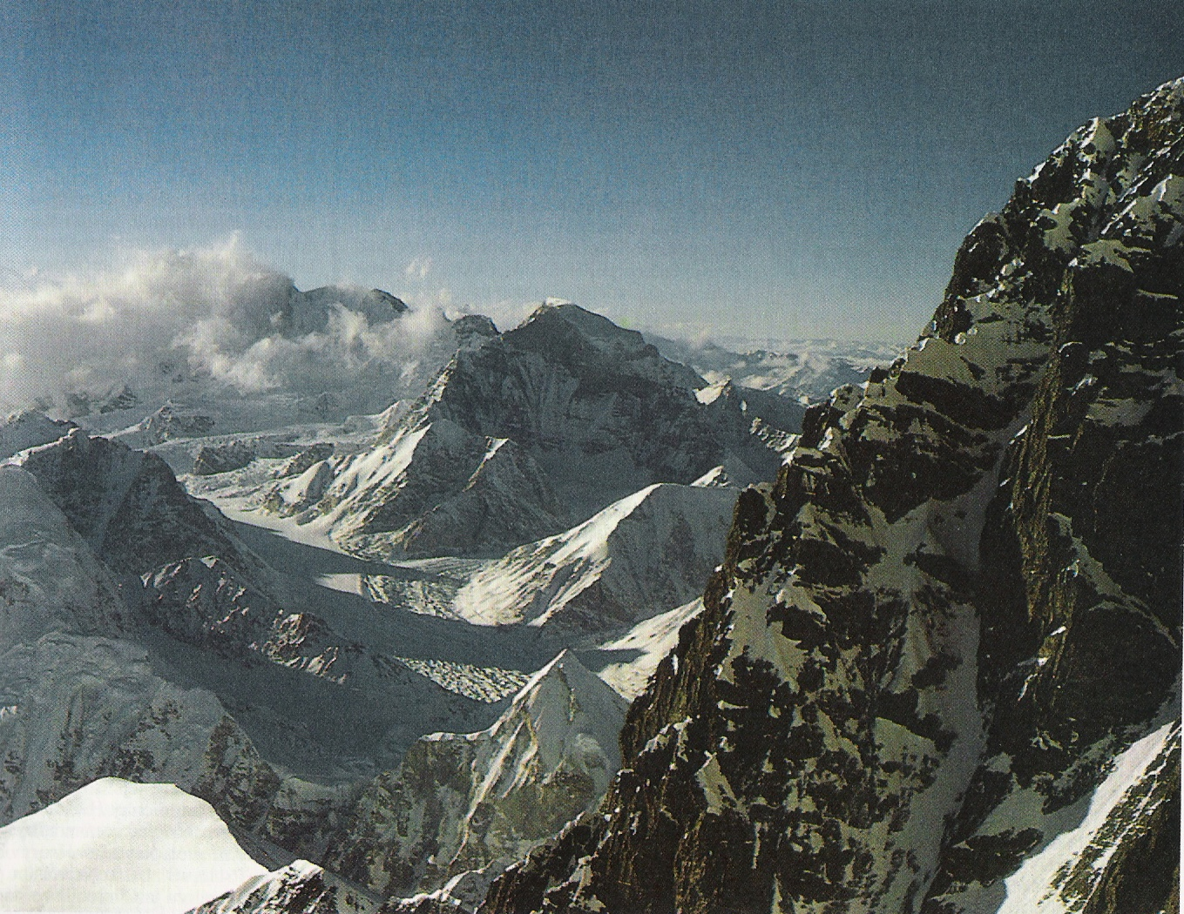
VÝŠKOVÉ BUDOVY SAHAJÍCÍ DO OBLAK
První výškovou budovu se železnou konstrukcí postavili v Chicagu v letech 1884-85.
Tento desetipatrový dům pojišťovny Home Insurance s výškou 52 m byl tenkrát nejvyšší budovou na světě. Dnes se prvenstvím chlubí budova Sears Toner (442m) v Chicagu.
Nejvyšší konstrukcí na světě býval 646 m vysoký stožár rozhlasového vysílače v Polsku
u města Plock postavený v roce 1974, který se však v roce 1991 zřítil.

NĚKTERÉ OBŘÍ STAVBY SVĚTA:
název místo výška
Canadian National Toner Toronto, Kanada 553 m
Petronas Towers Malajsie 450 m
Sears Towers Chicago, USA 442 m
World Trade Center (do 11.9.2002) New York, USA 412 m
Empire State Building New York, USA 381 m
John Hancock Centre Chicago 343 m
Eiffelova věž Paříž, Francie 320 m
Central Plaza Hongkong 309 m

Úlohy:
1)Kolik nejvyšších budov Canadian National Toner by muselo stát nad sebou, aby dosáhly
výšky Mt. Everestu?
2) Kolikrát je Kilimandžáro vyšší než Eiffelovka?
3)Kolik schodů by bylo ve výškové budově Sears Towers , je-li jeden schod vysoký 30 cm?

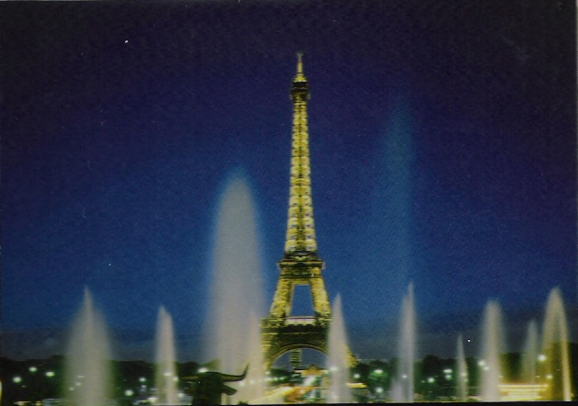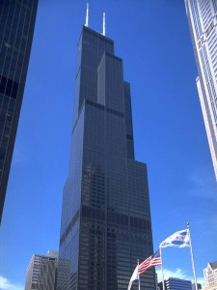

POD ZEMSKÝM POVRCHEM
V některých místech zemské kůry, těsně pod zemským povrchem, se vyskytují přirozené dutiny – jeskyně.
Vznikají nejčastěji ve vápencových souvrstvích, ale i lávových proudech i jiných horninách.
Jeskyně vytvářejí celé podzemní systémy navzájem propojené chodbami, škvírami i svislými komíny. V mnohých se vyskytuje voda – vodní toky, jezera i vodopády.

NĚKTERÉ NEJHLUBŠÍ JESKYNĚ SVĚTA:
jeskyně stát hloubka
Gouffre Jean Bernard Francie 1 455 m
Gouffre de la Pierre Saint-Martin Francie/Španělsko 1 321 m
Jubilaumsschlucht Rakousko 1 320 m
Sistema Huautla Mexiko 1 250 m
Snežnaja Rusko 1 200 m
Gouffre Berger Francie 1 198 m

ZKOUMÁNÍ HLOUBEK
Nejhlubší zaznamenaný bod světa – Challenger Deep v západní části Tichého oceánu nebyl dosud navštíven žádným člověkem. Je součástí Mariánského příkopu, který v roce 1951 objevila britská průzkumná loď Challenger. V roce 1960 se americký batyskaf s lidskou posádkou ponořil do hloubky 10 915 m. Rekordní hloubka 11 034 m byla zaznamenána ještě v tomtéž roce sovětskou průzkumnou lodí pomocí zvukové sondy.

NEJHLUBŠÍ MÍSTA OCEÁNŮ:
oceán místo hloubka
Tichý oceán Mariánský příkop 11 034 m
Atlantský oceán Portorický příkop 8 684 m
Indický oceán Jávský příkop 7 725 m
Severní ledový oceán Litkeho příkop 5 450 m

Úlohy:
4)O kolik metrů je nejhlubší místo světa hlubší než nejhlubší jeskyně?
5)Kolikrát by se jeskyně Snežnaja vešle na výšku do Portorického příkopu?
6)Kolik korun by stálo lano, které bychom použili pro ponor do Litkeho příkopu, stojí-li deset
metrů lana 850 Kč?

SUCHÁ TVÁŘ ZEMĚ
Asi třetinu světové souše tvoří pouště – horké i studené – kde vegetace úplně chybí a nebo je velice chudá.
Na jedné z největších a nejsušších horských pouští, Rub´al-Chálí na Arabském poloostrově, někdy trvá sucho i několik let. Jiný typ pouště představují Suchá údolí ve Viktoriině zemi v Antarktidě. V této studené poušti se pravděpodobně srážky nevyskytly již 2 miliony let.

NEJVĚTŠÍ POUŠTĚ SVĚTA:
poušť poloha rozloha
Sahara Afrika 9 100 000 km2
Velká australská Austrálie 3 830 000 km2
Gobi Asie 1 295 000 km2
Kalahari jižní Afrika 932 400 km2
Rub´al Chálí Arabský poloostrov 650 000 km2
Karakum Turkmenistán 340 000 km2
Taklamakan Čína 327 000 km2

Úlohy:
7)Kolikrát by se vešla plocha České republiky ( 78 866 km2) do rozlohy největší pouště
světa?
8)Kolik % povrchu Země zaujímá plocha a) Sahary, b) všech pouští světa?
( povrch Země má rozlohu 510 000 000 km2 ).

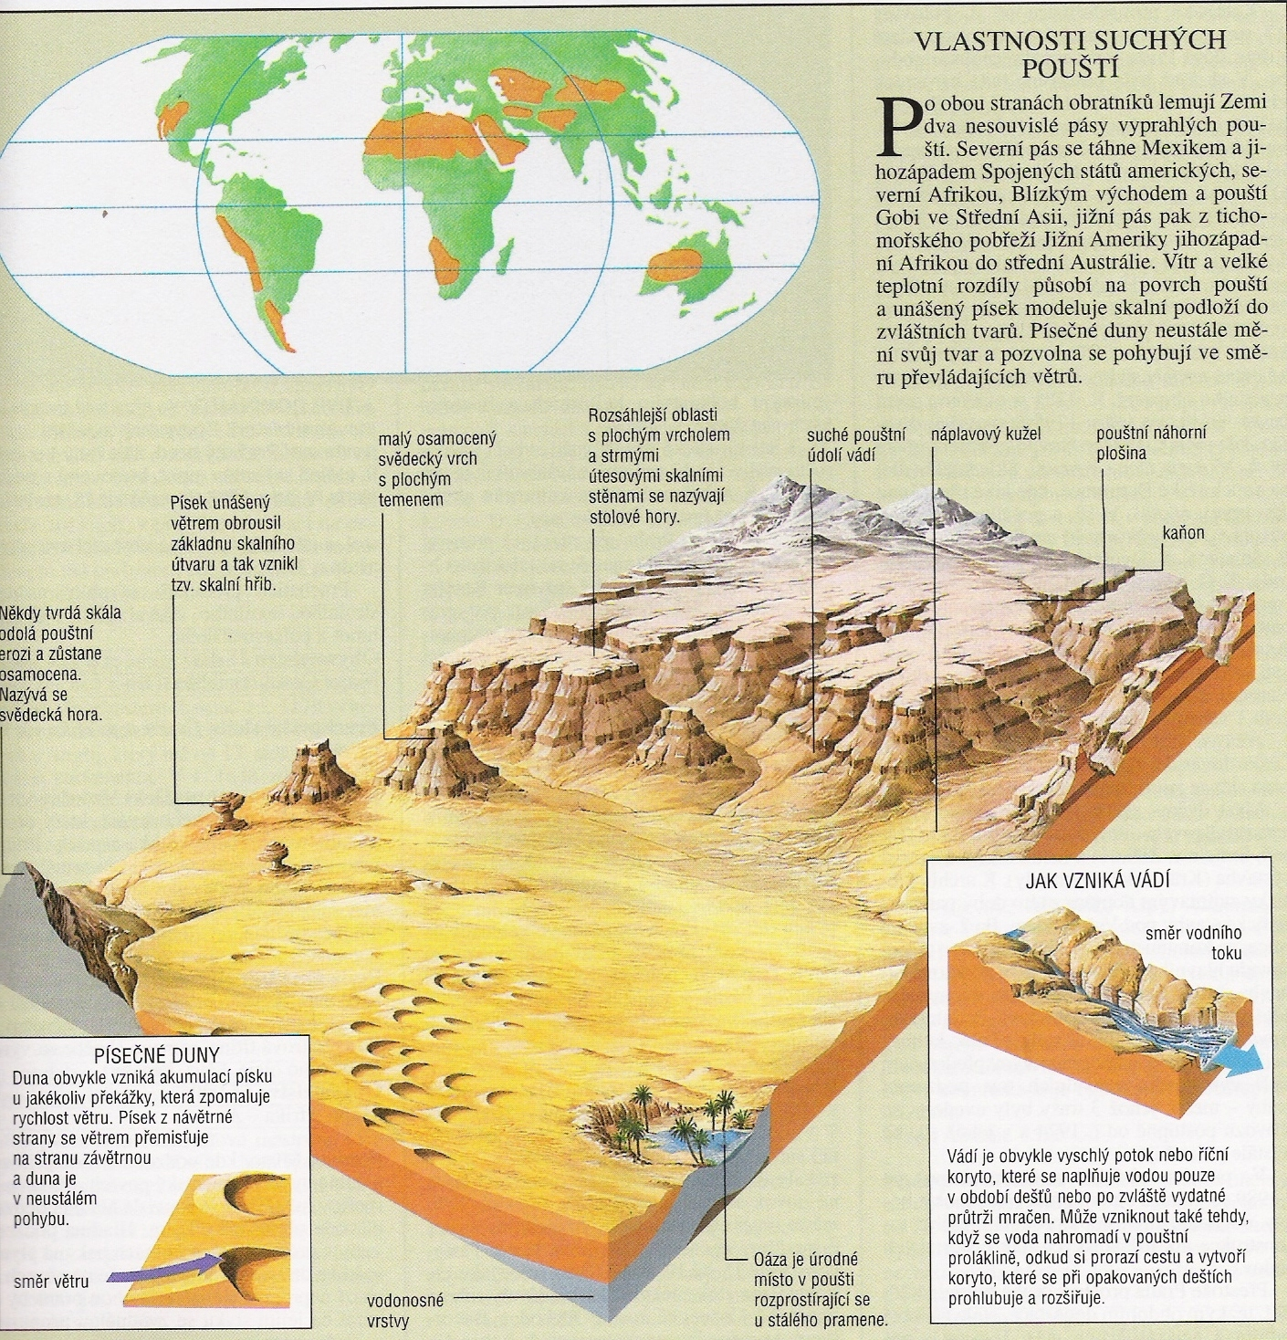
NEJDELŠÍ ŘEKY SVĚTA

řeka světadíl délka
Amazonka Jižní Amerika 7 025 km
Nil Afrika 6 671 km
Jang-c´-tiang Asie 6 300 km
Mississippi – Missouri Severní Amerika 6 212 km
Žlutá řeka Asie 5 464 km
Ob-Irtyš Asie 5 410 km
Kongo Afrika 4 835 km
Mekong Asie 4 500 km
Amur Asie 4 416 km
Lena Asie 4 400 km
La Plata-Paraná-Grande Jižní Amerika 4 380 km
Mackenzie Severní Amerika 4 241 km
Niger Afrika 4 160 km
Jenisej Asie 4 102 km
Murray-Darling Austrálie 3 717 km
Volha Evropa 3 531 km

Úloha:
9) Sestavte sloupkový graf porovnání délek těchto nejdelších řek světa.

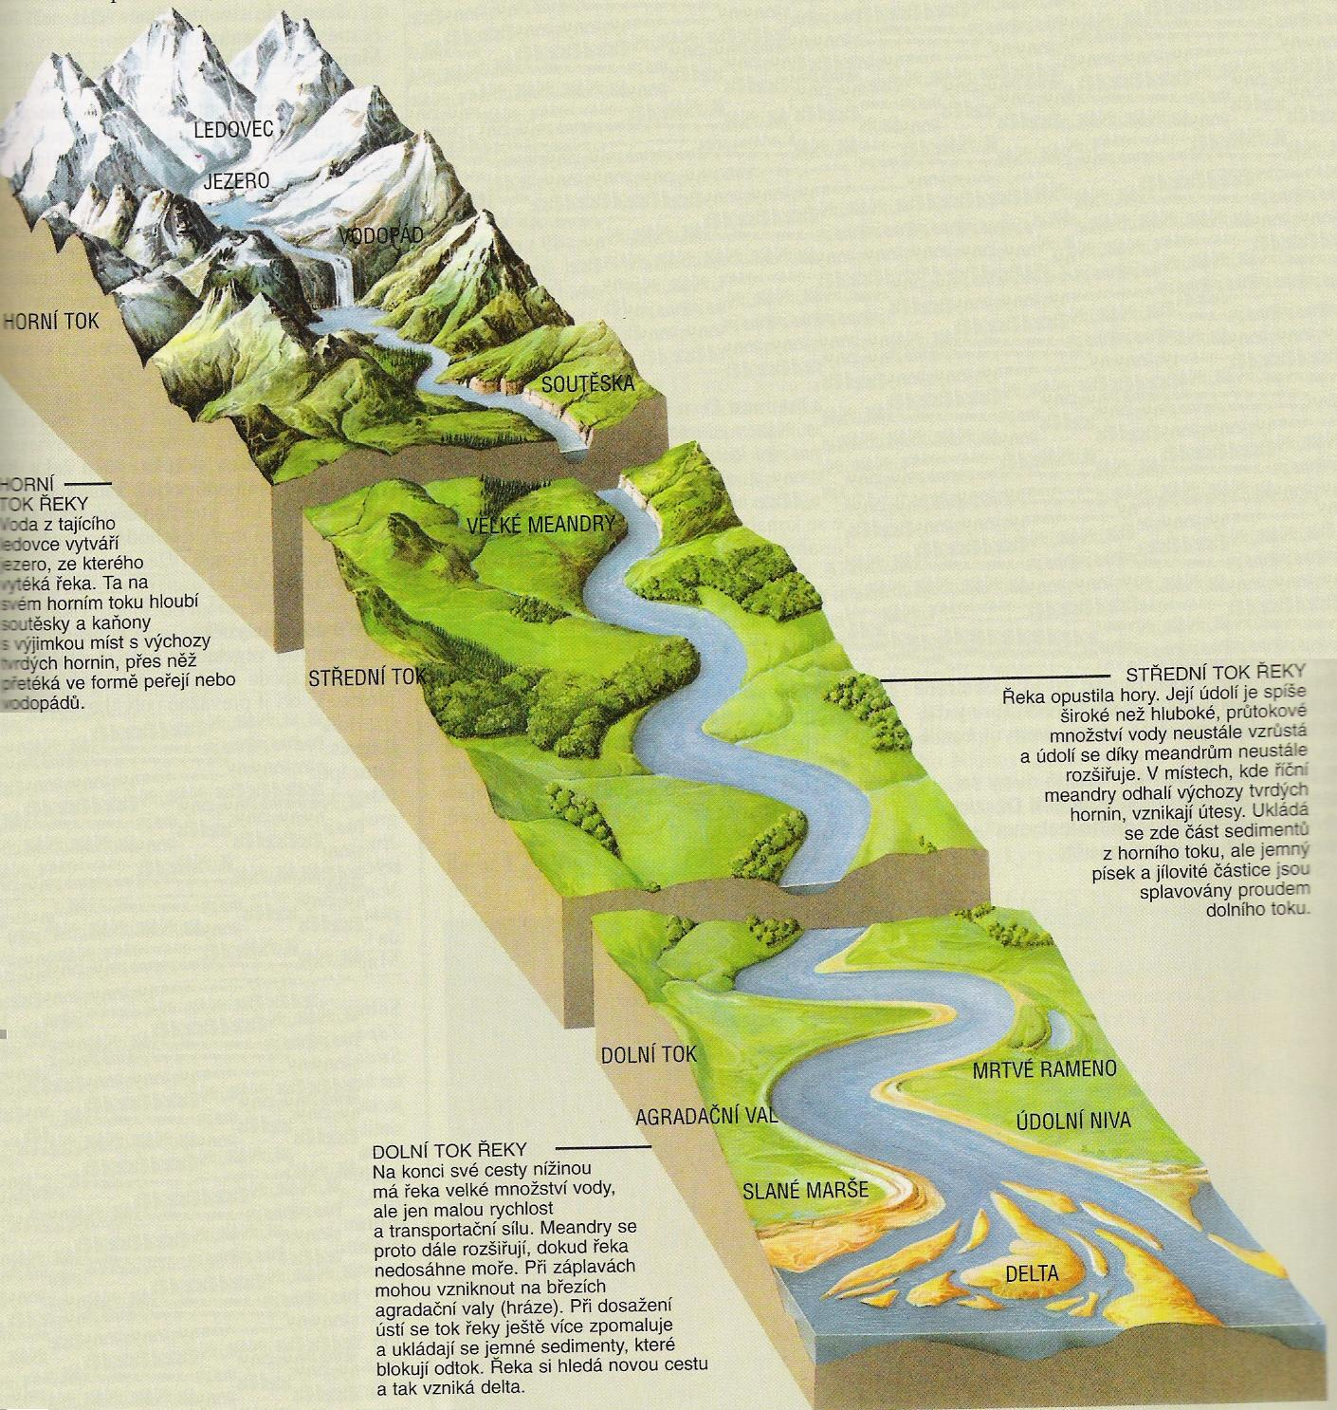
POZORUHODNÉ MOSTY SVĚTA
První most na světě, jehož jedno pole má rozpon větší než jedna míle ( 1 míle = 1,6 km) byl nedávno (1998) vybudován v Japonsku. Visutý most přes průliv Akaši se stal součástí dálnice spojující ostrovy Honšů a Široku. Nejdelší most světa, který se sestává z vícero mostních polí, je Ponchartrain Causeway II v americké Louisianě. Měří 38,4 km.

NĚKTERÉ NEJDELŠÍ MOSTY SVĚTA:
název místo rozpon rok otevření
Akaši-Kajkjó (visutý) Japonsko 1 990m 1998
Store Baelt (visutý) Dánsko 1 624 m 1998
Estuár Hubert(visutý) Velká Británie 1 410 m 1981
Tsing Ma (visutý) Čína 1 377 m 1997
Verrazano Narrows(vis) USA 1 298 m 1964
Golden Gate (visutý) USA 1 280 m 1937
Bospor II(visutý) Turecko 1 090 m 1988
Tejo (visutý) Portugalsko 1 013 m 1966
Québec(železniční) Kanada 549 m 1917
Forth(železniční) Velká Británie 518 m 1889
New River Gorge(ocel) USA 518 m 1977
Sydney Harbour (ocel) Austrálie 503 m 1932

Úloha:
10) Převeďte délky mostů v tabulce z metrů na míle.

